‘모두의 AI’ 사업자 선정
SKT, 전 국민 AI 비서 만든다
- 범용 챗봇부터 공공 AI 비서·생활 과업 실행까지…10월 베타 출시 목표
- 앱 설치 없이 전화·문자로도 이용…고령층·디지털 취약계층까지 접근성 확대
- 컨소시엄·MOU 31개 기업·기관 결집…국내 최대 AI 서비스 생태계 구축 목표
엠바고 : 배포 즉시 사용 가능합니다.

[2026. 8. 28.]

SK텔레콤(대표이사 CEO 정재헌, news.sktelecom.com)은 과학기술정보통신부와 정보통신산업진흥원이 추진하는 ‘전 국민 AI 서비스 보편적 활용 지원(모두의 AI)’ 사업의 수행사업자로 선정됐다고 28일 밝혔다. ‘모두의 AI’는 국민 누구나 비용 부담과 이용 제약 없이 AI를 쓸 수 있도록 지원하는 정부 사업이다.

SKT 컨소시엄*은 독자 AI 파운데이션 모델 ‘A.X K2’를 중심으로 다양한 국내 AI 모델을 활용해 대국민 AI 서비스를 오는 10월에 베타 서비스로 선보인 뒤 연내 정식 출시할 계획이다.
*굿닥, 노타, 독거노인종합지원센터, 라이너, 사운더블헬스, 셀렉트스타, 신한카드, 알프레드, 에임인텔리전스, 에이투시스, 엘리스그룹, 채널코퍼레이션, 티맵모빌리티, 페르소나AI, 하나카드, 한국세무사회전산법인, 해빗팩토리, 해시드벤처스, SK브로드밴드
SKT 컨소시엄이 만드는 AI 서비스는 생활·공공 정보를 맥락에 맞게 안내하고, 이용자가 필요로 하는 후속 행동까지 연결한다. 전 국민이 일상에서 AI를 쉽고 부담 없이 쓸 수 있도록 하겠다는 목표다.

■ 공공 정보부터 생활 과업까지, 하나의 AI 비서 안에서

공공 영역에서는 국민이 직접 찾아보지 않아도 필요한 혜택과 정보를 먼저 알려주는 데 초점을 맞췄다. 이를 위해 SKT는 정부24, PASS와 연계해 주민등록표등본 등 각종 증명서 83종을 발급받는 기능을 구현할 계획이다. 이용자의 건강기록을 바탕으로 맞춤 진료 정보를 제안하는 의료 연계 기능도 준비하고 있다.

예를 들어 건강검진을 받은 이용자에게는 AI가 ‘건강관리 비서’가 될 수 있다. 흩어져 있던 검진 결과와 진료·처방 이력을 한곳에 모아 쉬운 말로 풀어 설명하고, 다시 검사가 필요한 항목은 잊지 않도록 챙겨주는 방식이다. 증상을 말하면 가까운 병원을 안내하고 진료 예약까지 연결하는 기능도 준비하고 있다.

생활 영역에서는 AI가 이용자를 대신해 전화 걸기, 예약 등 번거로운 일을 처리할 수 있도록 고도화할 계획이다. 실제 행동을 수행하는 만큼, 실행 과정에서 이용자 확인과 승인, 개인정보 최소 활용 등 이용자가 통제할 수 있는 신뢰 설계를 함께 적용한다.

■ 답하는 AI에서 직접 수행해주는 행동형 AI로

SKT 컨소시엄 AI 서비스는 단순히 질문에 답하는 챗봇을 넘어, 국민이 필요로 하는 정보를 먼저 챙기고 후속 실행까지 대신하는 행동형 AI 비서를 지향한다. 검색과 답변에 그치지 않고 대화 내용을 기반으로 이용자의 맥락을 이해해 맞춤형 정보를 제안하고 다음 행동까지 연결한다는 구상이다.

예를 들어 취업을 준비하는 청년이 최근 채용 공고를 물으면, AI가 신규 공고와 관련 청년 정책을 함께 안내한다. 여기에 관심 공고를 등록해두면 서류 마감 일정을 챙겨주며 자기소개서 작성과 면접 준비까지 돕는 방식이다.

또한 가게를 운영하는 소상공인에게는 ‘가게 운영 컨설턴트’ 역할을 할 수 있다. 매출·비용·세금 현황을 정리해 보여주고, 받을 수 있는 정부 지원 사업을 찾아 신청 자격과 일정을 안내하는 기능 등을 지원할 계획이다.

■ 앱뿐 아니라 전화·문자로도 접근 가능한 AI… "소외 없는 AI 만들 것"

SKT 컨소시엄 AI 서비스는 스마트폰 앱뿐 아니라 전화·문자로도 이용할 수 있다는 점이 특징이다.

SKT는 이를 통해 그동안 앱 중심의 AI 이용 방식에서 소외되기 쉬웠던 고령층과 디지털 취약계층의 접근성이 높아질 것으로 기대했다. SKT는 그간 쌓아온 통신망과 음성 인식·합성 기술을 바탕으로, 스마트폰 사용이 익숙하지 않은 이용자도 전화·문자로 필요한 정보를 묻고 안내받을 수 있도록 서비스를 구현할 계획이다.

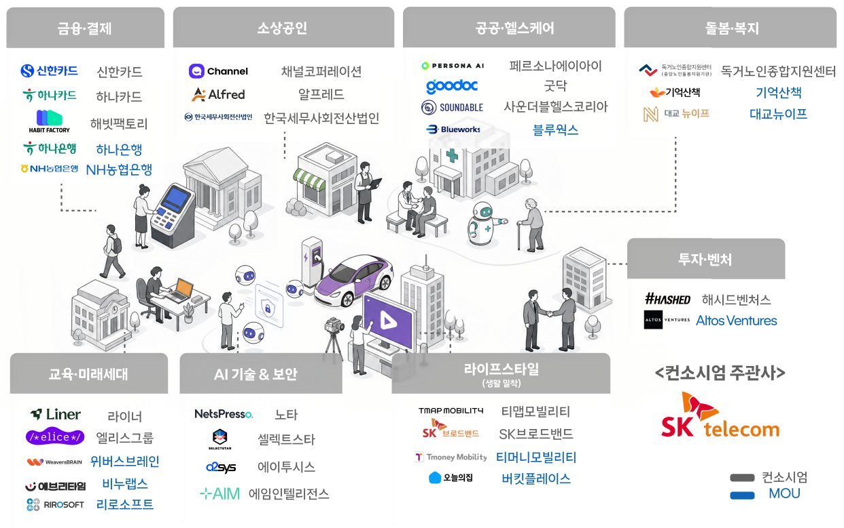
<‘모두의 AI’ SKT 컨소시엄·MOU 참여사>

■ 31개 기업·기관 결집…국내 최대 AI 서비스 생태계 구축 목표

SKT는 이번 사업을 위해 자사를 포함해 AI 검색, 금융·결제, 모빌리티, 미디어, 헬스케어, 교육, 돌봄 등 각 영역의 대표 기업·기관 20곳으로 컨소시엄을 구성했다. 여기에 현재까지 11개사**와 업무협약(MOU)을 맺는 등 총 31개 기업·기관과 협력하며 AI 서비스 생태계를 계속 넓혀 나가고 있다.
**기억산책, 대교뉴이프, 리로소프트, 버킷플레이스, 블루웍스, 비누랩스, 알토스벤처스, 위버스브레인, 티머니모빌리티, 하나은행, NH농협은행

김지훈 SKT AI사업본부장은 "AI 활용 격차가 새로운 사회적 격차로 이어지지 않도록, 누구나 쉽고 안전하게 AI를 쓸 수 있는 환경을 만드는 것이 중요하다"며 "2022년부터 대국민 AI 서비스를 운영해 온 경험과 컨소시엄의 역량을 모아, 국민이 실제로 도움을 체감하는 AI 서비스를 책임 있게 선보이겠다"고 말했다.

